**SMART ENERGY**



**Integração de Sistemas de Informação**

**Licenciatura em Engenharia de Sistemas Informáticos**

**Regime Pós-Laboral**

**2022/2023**

**Alunos**

Tiago Azevedo - Nº 21153

Francisco Pereira – Nº 21156

**Orientação**

Profº Óscar Ribeiro

Índice

1. Introdução 1

2. Levantamento de Requisitos 2

2.1. Diagrama de Casos de uso 2

2.2. Diagrama de Modelo de Dados (ER) 3

2.3. Diagramas de Atividade 4

2.4. Diagrama de Estados 5

2.5. Diagramas de Sequência 6

3. Arquitetura da Solução 7

3.1. Serviços FrontEnd 8

3.1.1. FE#01 – Criar Utilizador 8

3.1.2. FE#02 – Ver Utilizadores 8

3.1.3. FE#03 – Autenticação Normal 9

3.1.4. FE#04 – Autenticação Google-Auth 9

3.1.5. FE#05 – Ver Equipamentos 9

3.1.6. FE#06 – Ver Eventos de Equipamento 10

3.2. Serviços BackEnd 11

3.2.1. BE#01 – Autenticação de Poste 11

3.2.2. BE#02 – Adicionar Evento 11

3.3. Estratégia de Implementação 12

4. Implementação 13

4.1. Modelo 13

4.2. Vistas / WebServices 15

4.2.1. Users 16

4.2.2. Groups 16

4.2.3. Logs 17

4.2.4. Devices 17

5. Google Cloud 18

6. Vista de Administrador 18

7. Conclusão 19

8. Bibliografia 20

Índice de ilustrações

Figura 1 - Diagrama de Casos de Uso 2

Figura 2 - Diagrama Entidade-Relação 3

Figura 3 - Diagrama de atividade de Inicialização 4

Figura 4 - Diagrama de atividade de Deteção de Movimento 4

Figura 5 - Diagrama de estados 5

Figura 6 - Diagrama de sequência do Movimento Não Ativa a Luz 6

Figura 7 - Diagrama de sequência do Movimento Ativa a Luz 6

Figura 8 - Camadas Lógicas do nosso sistema 7

Figura 9 - Funcionalidades da Camada de integração 7

Figura 10 - Esquema de Implementação 12

Figura 11 - Modelos de Base de Dados 13

Figura 12 - Diagrama ER - Django 14

Figura 13 - Serviços desenvolvidos 15

Figura 14 - Serviço de gestão de Utilizadores 16

Figura 15 - Serviços de Grupos 16

Figura 16 - Serviço de Logs 17

Figura 17 - Serviço de Dispositivos 17

Figura 18 - Django Admin 18

# Introdução

No âmbito da UC de Integração de Sistemas de Informação, pretende-se desenvolver um projeto que visa usar os meios tecnológicos da atualidade para tornar um dos setores do nosso campus mais eficiente, tanto em termos funcionais como económicos. Este tema provém da proposta apresentada na unidade curricular de Projeto Aplicado, que pretende interligar várias UC’s com o mesmo projeto.

A nossa equipa optou por escolher o setor energético considerando que o mesmo tem uma boa base para melhorias em termos de eficiência e, por conseguinte, em termos económicos. Um caso prático do nosso projeto será, por exemplo, otimizar a utilização das lâmpadas dos postes de iluminação das estradas com o objetivo de rentabilizar e prolongar o tempo de vida útil das lâmpadas, evitando assim, manutenções desnecessárias e, por consequência, reduzir a mão de obra de manutenção.

Neste momento não existe qualquer tipo de automatização no que toca ao controlo das luzes nos parques de estacionamento e vias públicas. Uma grande preocupação nos dias de hoje é o gasto excessivo de eletricidade, até porque grande parte dessa energia provém de combustíveis fósseis, levando a uma pegada de carbono significativa.

Este projeto poderá também contribuir para as metas da Comissão Europeia para as Smart Cities em 2030, que atualmente se encontram em risco de não serem alcançadas.

# Levantamento de Requisitos

## Diagrama de Casos de uso

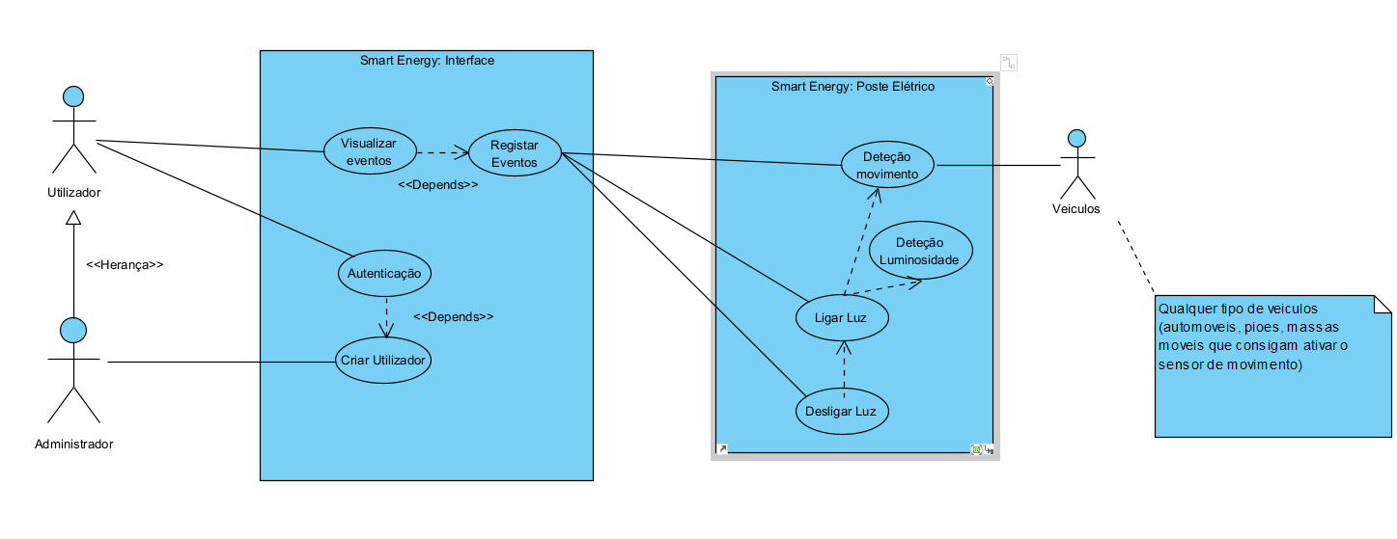

Figura 1 - Diagrama de Casos de Uso

Este diagrama foi concebido para demonstrar os casos de uso presentes no nosso projeto. Este, encontra-se dividido em dois sistemas, que se encontrão interligados entre si. O primeiro sistema, “Smart Energy: Interface” é responsável pela visualização de eventos, pela autenticação e pela criação de utilizadores. O segundo sistema, “Smart Energy: Poste Elétrico”, é responsável pela deteção do movimento e pela deteção da luminosidade. Até ao momento, existem três atores: **Administrador**, **Utilizador e Veiculos**.

O Administrador será responsável por criar utilizadores, bem como tudo o que o utilizador é capaz de fazer, existindo aqui uma relação de herança para com o Utilizador.

Já o Utilizador poderá fazer o uso supervisionado do sistema, nomeadamente para recolha de dados e manutenção da aplicação, visualizando os eventos existentes até à data.

O ator Veiculos, representa qualquer tipo de veículos, sejam eles automóveis, sejam peões, entre outros, desde que consigam ativar o sensor de movimento.

Este diagrama poderá ser alterado mais tarde mediante as necessidades inerentes ao projeto.

## Diagrama de Modelo de Dados (ER)

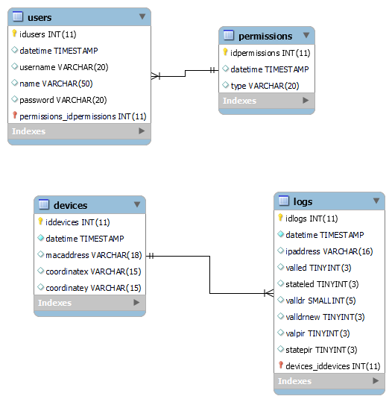

Figura 2 - Diagrama Entidade-Relação

O diagrama Entidade-Relação foi construído já com a concessão da base de dados em mente para que todo o projeto seja alvo de análise posterior. De modo a garantir isso, foram criadas quatro tabelas:

* *Users* & *Permissions*: Permitem guardar permanentemente os Utilizadores do sistema, assim como as suas respetivas permissões (ex: Administrador);
* *Devices* & *Logs*: Nestas duas tabelas interligadas, são guardados todos os dados relativamente aos dispositivos que fazem parte do sistema e, de forma a obter dados concretos da análise dos mesmos, são guardados dados de diagnóstico ou históricos para poderem ser consultados na eventualidade de ser necessário, mediante uma data ou até mesmo um código de dispositivo.

Em suma, o desenvolvimento deste diagrama e a respetiva base de dados são um paço crucial para garantir um sistema seguro e viável de ser expandido sem a necessidade de guardar dados noutro tipo de formato.

## Diagramas de Atividade

Os diagramas de atividade são um tipo de diagrama que mostra o fluxo de atividades ou ações dentro do nosso sistema. É uma representação visual da sequência de atividades que devem ser realizadas para concluir os processos ou fluxos de trabalho.



Figura 3 - Diagrama de atividade de Inicialização

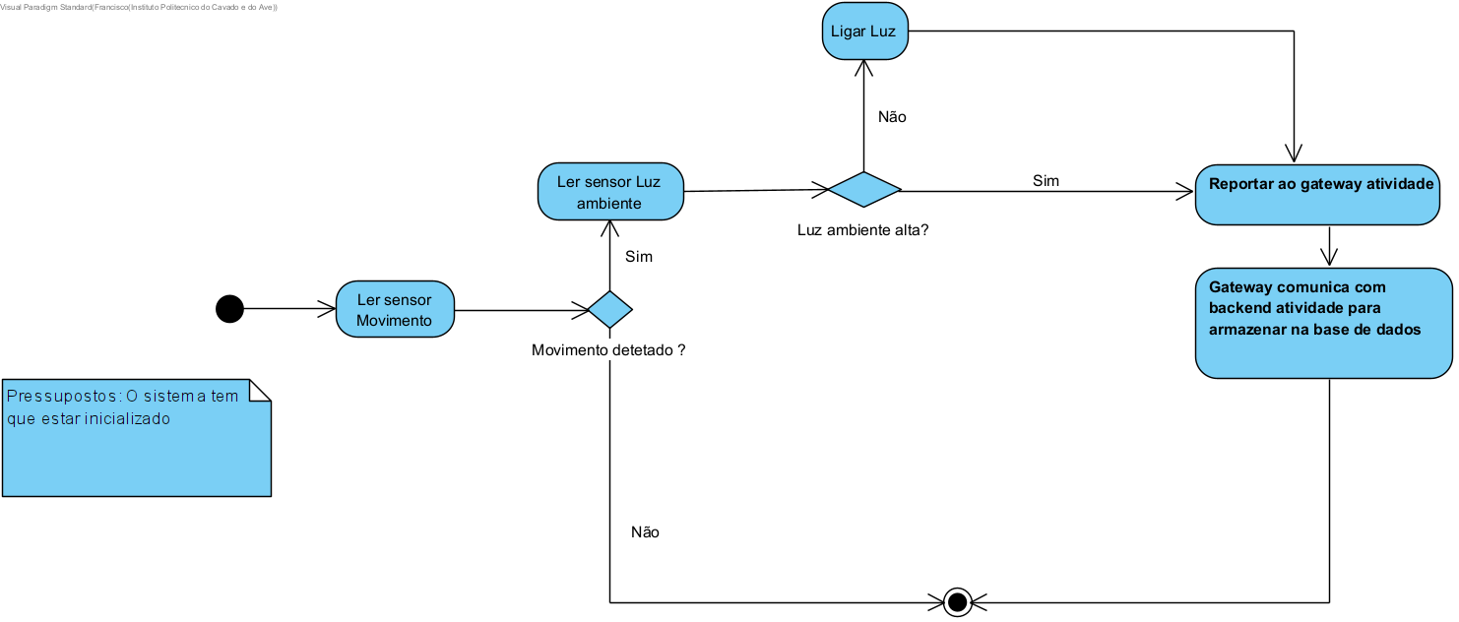

Figura 4 - Diagrama de atividade de Deteção de Movimento

## Diagrama de Estados

Os diagramas de estados são um tipo de diagrama que mostra o comportamento do nosso sistema ao longo do tempo. Eles são usados para modelar a dinâmica do sistema e mostrar como ele muda de um estado para outro ao longo do tempo.

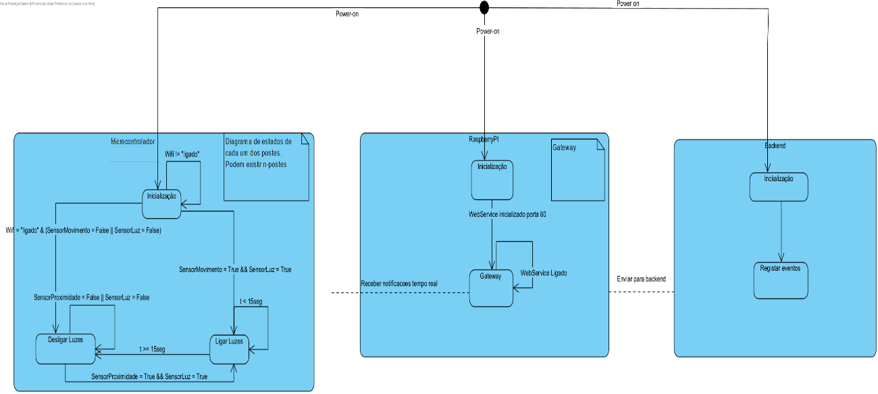

Figura 5 - Diagrama de estados

Este diagrama foi concebido para demonstrar os possíveis estados do poste. Dessa forma, faz sentido começar a explicar os estados do poste. O poste tem três estados: os:

- Inicialização : Objetivo de ligar ao gateway via wifi e inicializar os sensores.

- Desligar Luzes: Serve para desligar a luz do poste.

- Ligar Luzes: Serve para ligar a luz do poste.

Dentro destes três estados, as transições são feitas através dos dados dos sensores maioritariamente. Por exemplo, no caso de o sistema estar no estado "Desligar Luzes", apenas pode transitar para "Ligar Luzes" se detetar movimento e a intensidade de Luz ambiente for baixa.

Acerca do Gateway e backend, estes apenas dependem maioritariamente de notificações enviadas pelo poste, sendo que, não existem mais estados relevantes a identificar, além de, armazenamento da informação.

## Diagramas de Sequência

Os diagramas de sequência são um tipo de diagrama que mostra a interação entre diferentes entidades no nosso sistema. Ele é usado para modelar a sequência de mensagens trocadas entre as entidades no nosso sistema, bem como a ordem em que essas mensagens são trocadas.

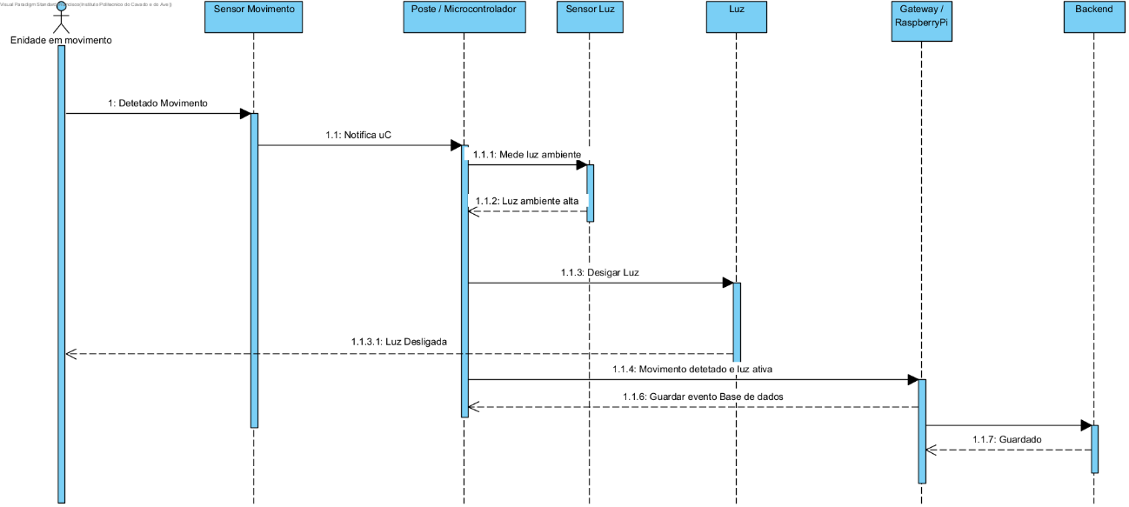

Figura 6 - Diagrama de sequência do Movimento Não Ativa a Luz

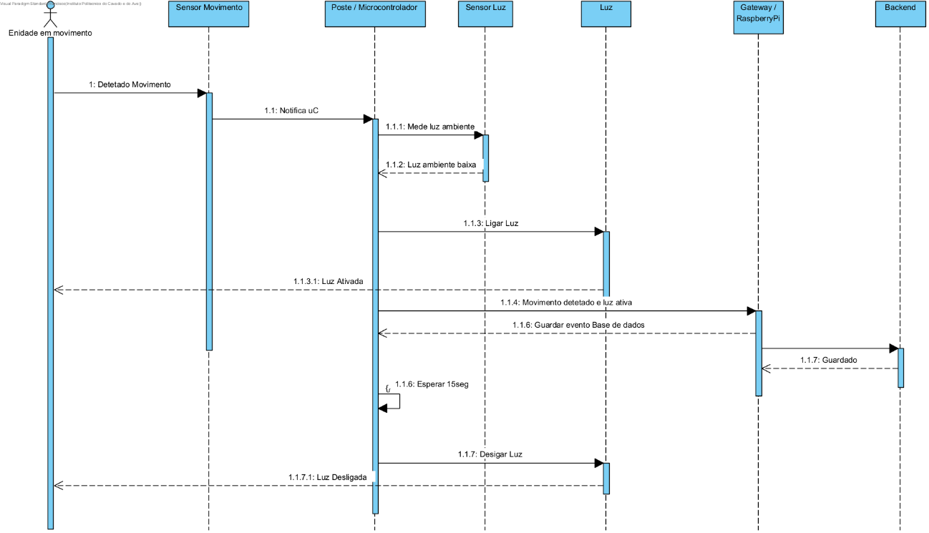

Figura 7 - Diagrama de sequência do Movimento Ativa a Luz

# Arquitetura da Solução

Esta secção documenta todas as decisões arquiteturais do projeto SmartEnergy. Este, irá ser composto maioritariamente por três camadas distintas:

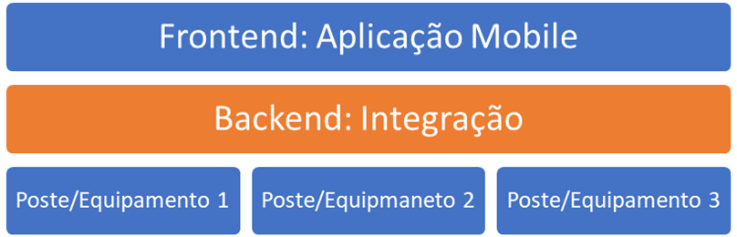

Figura 8 - Camadas Lógicas do nosso sistema

No contexto da disciplina de Integração de Sistemas de Informação, a camada que será descrita neste relatório é a camada de Backend. Para mais informação acerca do projeto aconselha-se a leitura do documento [1].

A camada de Integração tem como objetivo receber e guardar informação enviado pelos postes e providenciar esta informação organizada para a aplicação Mobile (frontend). A aplicação mobile terá a responsabilidade de providenciar uma interface simples e intuitiva aos utilizadores finais.

A camada de Backend tem a responsabilidade de providenciar os seguintes serviços/funcionalidades para o Frontend e Backend, como apresentado na seguinte figura:

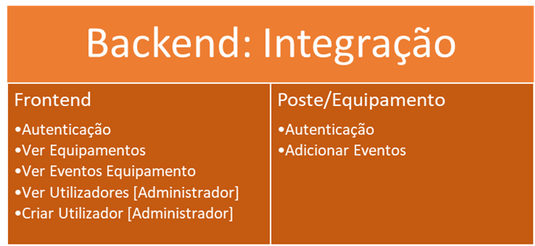

Figura 9 - Funcionalidades da Camada de integração

## Serviços FrontEnd

Para mais fácil visualização dos serviços implementados na camada do FrontEnd, a próxima secção será apresentada em formato de tabela com os seguintes dados:

* Nome do Serviço;
* Objetivo;
* Parâmetros;
* Retorno;
* Caminho;
* Pré-condições



### FE#01 – Criar Utilizador

|  |  |
| --- | --- |
| Nome do Serviço | Criar Utilizador |
| Objetivo | Permitir o Frontend criar um novo utilizador |
| Parâmetros | Username/Email: String  Password: String  Tipo: <Utilizador, Administrador> |
| Retorno | Resultado Operação: Boolean |
| Caminho | /utilizador/criar |
| Pré-condições | Utilizador com login feito e administrador |

### FE#02 – Ver Utilizadores

|  |  |
| --- | --- |
| Nome do Serviço | Ver utilizadores |
| Objetivo | Permitir o Frontend Listar Utilizadores |
| Parâmetros |  |
| Retorno | Resultado Operação: Boolean  Lista  Username/Email: String |
| Caminho | /utilizador/listar |
| Pré-condições | Utilizador com login feito e administrador |

### FE#03 – Autenticação Normal

|  |  |
| --- | --- |
| Nome do Serviço | Autenticação |
| Objetivo | Permitir o Frontend autenticar utilizadores |
| Parâmetros | Utilizador: String  Password: String |
| Retorno | Resultado Operação: Boolean |
| Caminho | /autenticacao/normal |
| Pré-condições | Utilizador tem de estar registado no Smart Energy |

### FE#04 – Autenticação Google-Auth

|  |  |
| --- | --- |
| Nome do Serviço | Autenticação |
| Objetivo | Permitir o Frontend autenticar utilizadores utilizando conta google |
| Parâmetros | Email: String  Password: String |
| Retorno | Resultado Operação: Boolean |
| Caminho | /autenticação/2google |
| Pré-condições | Utilizador tem de estar registado no Smart Energy |

### FE#05 – Ver Equipamentos

|  |  |
| --- | --- |
| Nome do Serviço | Ver Equipamentos |
| Objetivo | Permitir o Frontend receber a lista de equipamentos |
| Parâmetros | ID equipamento: String  Token login: String |
| Retorno | Resultado Operação Boolean  ID equipamento: String  Estado: Online/Offline |
| Caminho | /equipamentos/listar |
| Pré-condições | Utilizador com login feito |

### FE#06 – Ver Eventos de Equipamento

|  |  |
| --- | --- |
| Nome do Serviço | Ver Eventos de Equipamento |
| Objetivo | Permitir o Frontend ver detalhes de equipamento |
| Parâmetros | Token login: String  ID equipamento: String |
| Retorno | Resultado Operação: Boolean  ID equipamento: String  Estado: Online/Offline  Mac Address: String  IPV4 Address: String  Localizacao: String  Lista Eventos:  Data: Date  Iluminação: Float  Estado Iluminação: Boolean  Valor Luz: Float  Movimento: Boolean |
| Caminho | /equipamentos/ver?id=<ID> |
| Pré-condições | Utilizador com login feito |

## Serviços BackEnd

Para mais fácil visualização dos serviços implementados na camada do BackEnd, tal como na secção anterior, a próxima secção será apresentada em formato de tabela com os mesmos dados da secção anterior.



### BE#01 – Autenticação de Poste

|  |  |
| --- | --- |
| Nome do Serviço | Autenticação |
| Objetivo | Permitir aos postes/equipamentos adicionar um novo evento |
| Parâmetros | ID Poste: String |
| Retorno | Resultado Operação: Boolean  Token Autenticação: String |
| Caminho | /autenticação/poste |
| Pré-condições | Nenhuma |

### BE#02 – Adicionar Evento

|  |  |
| --- | --- |
| Nome do Serviço | Autenticação |
| Objetivo | Permitir aos postes/equipamentos adicionar um novo evento |
| Parâmetros | ID Poste: String  Token Autenticação: String  Estado: Online/Offline  Mac Address: String  IPV4 Address: String  Localizacao: String  Data: Date  Iluminação: Float  Estado Iluminação: Boolean  Valor Luz: Float  Movimento: Boolean |
| Retorno | Resultado Operação: Boolean |
| Caminho | /poste/evento |
| Pré-condições | Poste tem de estar autenticado |

## Estratégia de Implementação

Para implementar a arquitetura descrita, foi decidido em grupo, efetuar a hospedagem na Google Cloud. A linguagem de programação utilizada será Python com a Framework Django. Será utilizado a biblioteca do Django de REST para os WebServices onde estarão hospedados os serviços de frontend e backend. A próxima figura apresenta as ferramentas a ser utilizadas para a implementação da solução Smart Energy:

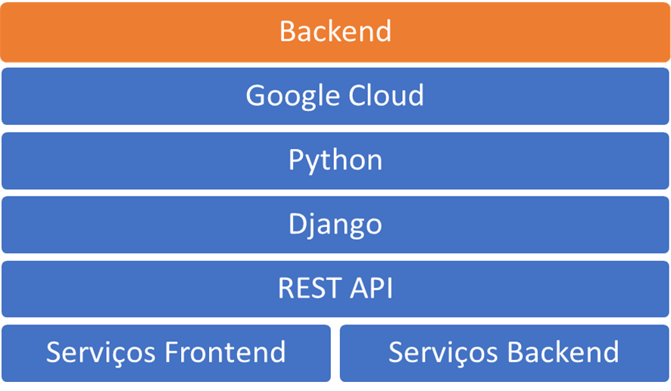

Figura 10 - Esquema de Implementação

# Implementação

Este capítulo documenta todas as decisões técnicas consideradas para o desenvolvimento do backend Smart Energy. Como referido anterimente, o projeto foi desenvolvido em Python com a Framework Django [2] e o hosting na Google Cloud [3].

O repositório do código está armazenado em três sítios:

• Github: <https://github.com/tiagoazevedo22/LESI3_SmartCampus.git> (Pasta: ISI com um git submodule);

• Github: <https://github.com/Franciscopereira2001/isi_tp2/tree/master> ;

• Google Cloud: <https://franciscorafaeldpereira@gmail.com@source.developers.google.com:2022/p/smartenergy-backend/r/smartenergy-backend>.

É de referir que todos os serviços precisam de ser autenticados.

## Modelo

Este capítulo documenta a estrutura da base de dados. A base de dados foi desenvolvida utilizando os modelos do Django [4]. Estes modelos recebidos pela Framework Django e gerado o SQL correspondente. A próxima figura apresenta os modelos resultantes:

Figura 11 - Modelos de Base de Dados

Após a execução do comando: ***python manage.py migrate***

O Django irá transformar os modelos acima descritos e irá fazer a interface com a tecnologia de base de dados escolhida, sendo que para o projeto, utiliza SQLite se for lançado localmente ou POSTGRES se lançado no google cloud.

De reter, que o Utilizador e as permissões será o default do Django, User e Group, respetivamente.

Base de dados

A estrutura da base de dados encontra-se apresentada na próxima figura, onde estão identificadas a vermelho as tabelas apresentadas na secção Modelo de Dados. Através da utilização dos mecanismos do Django, foi possível criar várias tabelas de gestão interna do backend. Este facto, justifica o porquê de haver tantas tabelas, no entanto, esta característica permite reutilizar e desenvolver de forma segura e rápida novas aplicações.

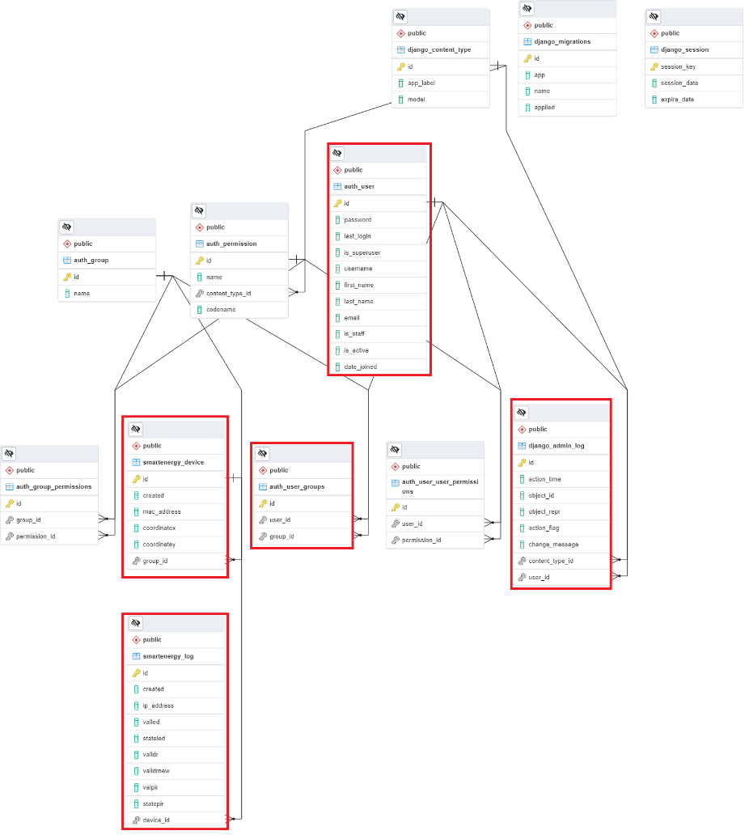

Figura 12 - Diagrama ER - Django

Algumas considerações:

1. O Utilizador criado é o disponibilizado por defeito no Django, onde, é possível gerir e associar grupos e assim, permissões. Esta característica será usada para atribuir dispositivos a grupos, e desta forma, cumprir o requisito de gestão de permissões.

2. Um Utilizador pode fazer parte de um ou mais grupos

3. Um dispositivo está associado a um único grupo

4. A base de dados foi criada pelo Django através do processamento dos modelos [4], que são apresentados na secção anterior.

## Vistas / WebServices

No Django / Django RestFramework uma vista é um serviço. Os serviços desenvolvidos tomaram como especificação os definidos anteriormente.

Após execução do servidor (por exemplo localmente) através da execução do comando: ***python manage.py runserver***

Poderão ser consultados os serviços desenvolvidos.

Figura 13 - Serviços desenvolvidos

### Users

Interfaces:

* GET -> Listar
* POST -> Adicionar

Figura 14 - Serviço de gestão de Utilizadores

### Groups

Interfaces:

* GET -> Listar

A gestão dos grupos será feita no Django Admin.

Figura 15 - Serviços de Grupos

### Logs

Interfaces:

* GET -> Listar / Consultar
* POST -> Adicionar

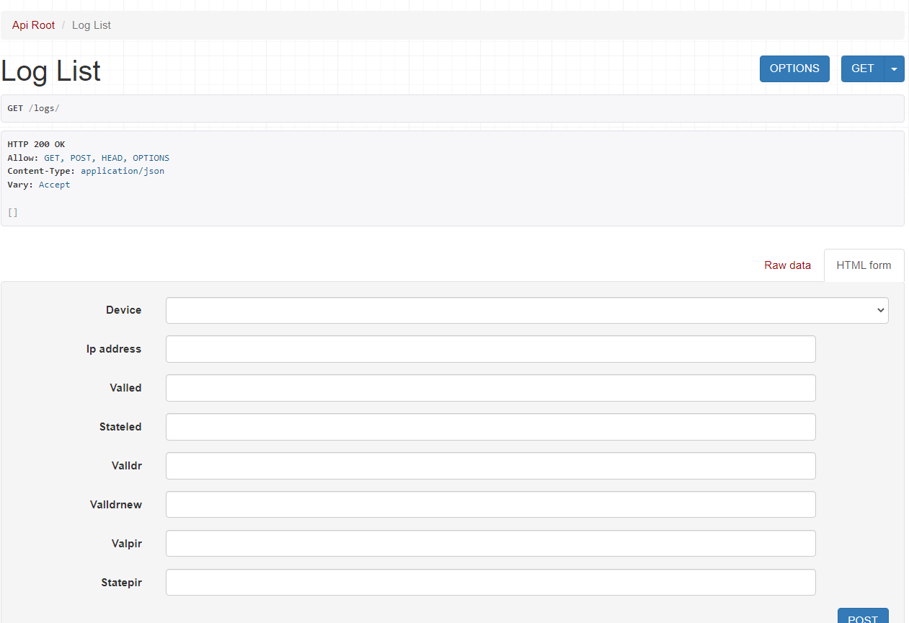

Figura 16 - Serviço de Logs

### Devices

Interfaces:

* GET -> Listar, Consultar
* POST -> Adicionar

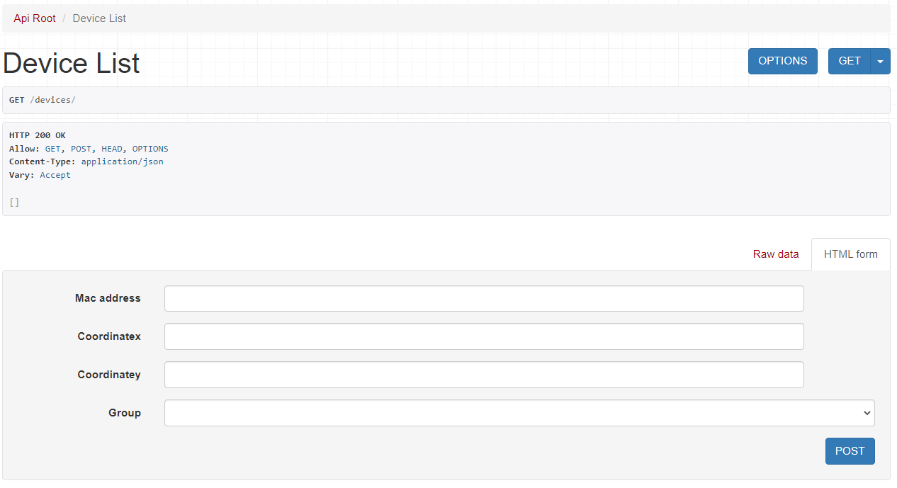

Figura 17 - Serviço de Dispositivos

# Google Cloud

Como referido anteriormente, anteriormente, o Hosting da plataforma será feito no Google Cloud e pode ser acedido através do seguinte link:

<https://django-cloudrun-gbt6bcmkta-nw.a.run.app>

O processo de integração do projeto foi feito conforme este tutorial da google [3].

O utilizador de Administrador por defeito detém as seguintes credenciais:

* **Username:** admin
* **Password:** admin

# Vista de Administrador

A gestão da base de dados pode ser feita utilizando a funcionalidade do Django, Django Admin [5].

No site hospedado na Google Cloud, esta vista pode ser acedida através:

<https://django-cloudrun-gbt6bcmkta-nw.a.run.app/admin>

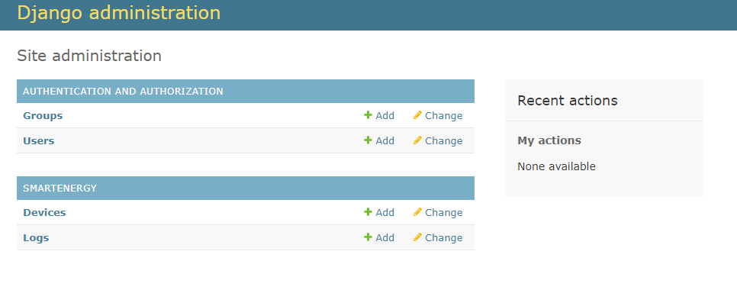

Figura 18 - Django Admin

Nesta página é possível remover e adicionar dados e cada uma das tabelas de uma forma simples e com ajudas pré-desenvolvidas no Django.

# Conclusão

Este trabalho foi muito desafiante desenvolver devido ao facto de termos tido de aprender duas tecnologias, o Python/Django e Google Cloud. Foram atingidos todos os objetivos definidas na parte de Arquitetura e estamos em uma posição vantajosa para iniciar o trabalho de desenvolvimento movel que irá assentar sobre esta solução. O Django foi a framework adequada devido ao facto de já ter pré-implementados vários processos e de ser fácil a criação de uma base de dados.

Tivemos imensos problemas na integração da Google Cloud, maioritariamente devido a ligações à base de dados da GCloud e porque não configuramos corretamente as configurações de região dando origem a vários problemas. Esta integração consumiu bastante tempo.

Foi um trabalho muito interessante e que cumpriu todos os objetivos e expectativas.

# Bibliografia

|  |  |
| --- | --- |
| [1] | G. 6, “Relatório de Projeto Aplicado: Smart Energy,” IPCA, Barcelos, 2022. |
| [2] | Django, “Django Project,” [Online]. Available: https://www.djangoproject.com/. |
| [3] | google, “Django on Cloud Run,” [Online]. Available: https://codelabs.developers.google.com/codelabs/cloud-run-django. [Acedido em 3 1 2023]. |
| [4] | Django Project, “Migrations,” [Online]. Available: https://docs.djangoproject.com/en/4.1/topics/migrations/. [Acedido em 3 1 2023]. |
| [5] | Django, “Django Admin,” [Online]. Available: https://docs.djangoproject.com/en/4.1/ref/contrib/admin/. [Acedido em 6 1 2023]. |
| [6] | Django Rest Framework, “Django Rest Framework,” [Online]. Available: https://www.django-rest-framework.org/#quickstart. [Acedido em 3 1 2023]. |